Manual de uso de node
Hecho por Daniel García Méndez
6 de noviembre de 2025

Contenido
Instalación de NODE y NPM 2
NPM paquetes 4
Cómo instalar un paquete con npm 6
Cómo desplegar un proyecto en node 7
Http 9
Cómo usar http 9
Creación de un servidor HTTP 10
Trabajar con encabezados HTTP 11
Configuración de encabezados de respuesta 12
Códigos de estado HTTP comunes 12
Ejemplo de métodos get y post en HTTP 13
Conclusiones 14

Instalación de NODE y NPM
Para instalar node, nos iremos a su página oficial y darle a instalar como se indica en la imagen
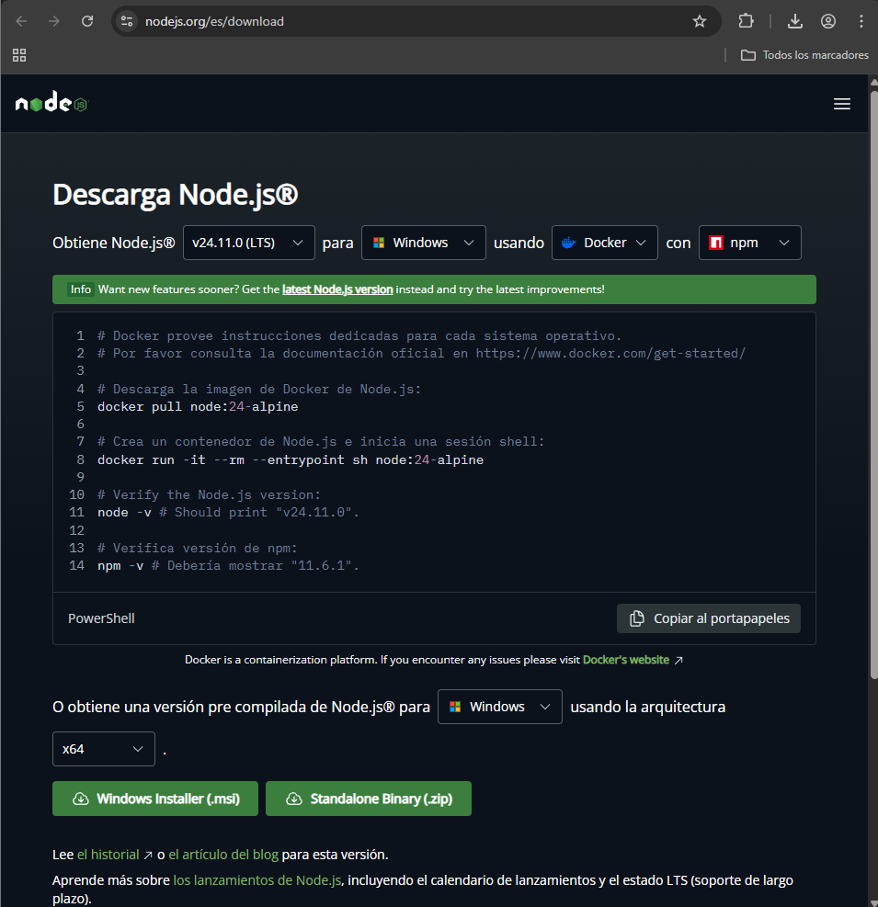

Después de ejecutar el msi nos saldrá el asistente de instalación de node, solo es hacer clic sobre next y el asistente nos hará un tour.
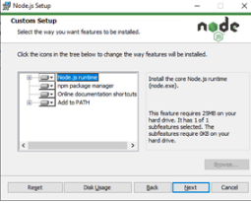
IMPORTANTE: Al instalar node, automáticamente se instala npm.
Luego para ver la versión de node y npm buscaremos el cmd y ejecutaremos node –version y npm –versión
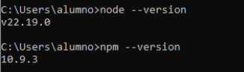

NPM paquetes
Si vamos al sitio oficial de npm, podremos encontrar gran variedad de paquetes.


Si ponemos en el buscador “popular”, nos saldrán los paquetes más populares
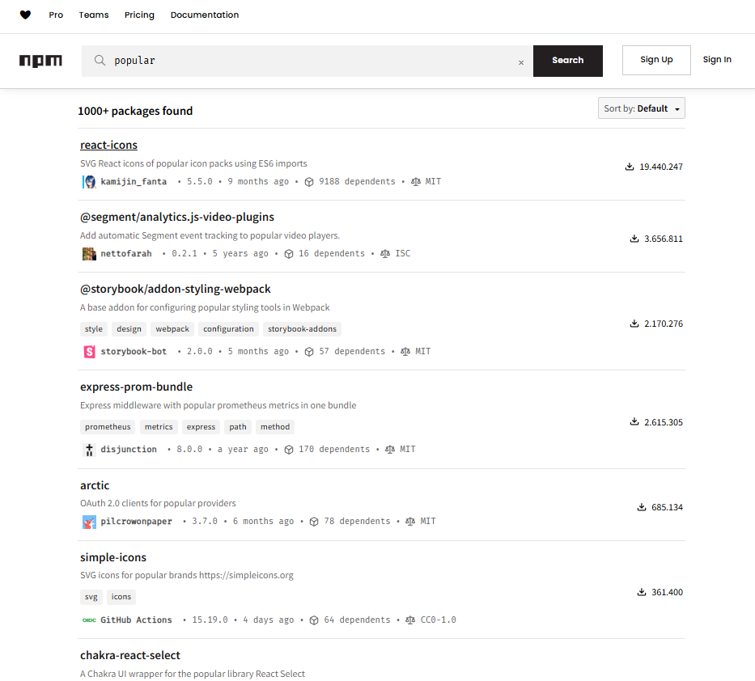

Cómo instalar un paquete con npm
Para instalar un paquete en npm, basta con agregar el comando npm install nombre_del_paquete
Ejemplo de uso del comando junto al paquete dog-names:
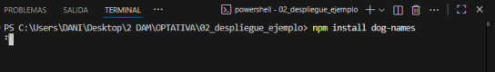
Nos crearemos un archivo js en este caso para probarlo, este paquete genera nombres aleatorios de perros.
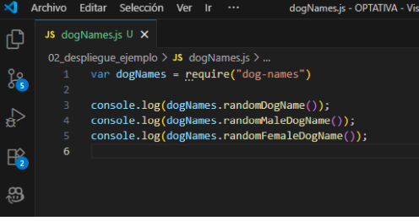

Cada vez que instalemos un paquete, aparecerá en el package.json y se creará una carpeta en nodeModules del proyecto, cuando eliminemos un paquete, todo lo relacionado con este, será eliminado de las dependencias del proyecto.
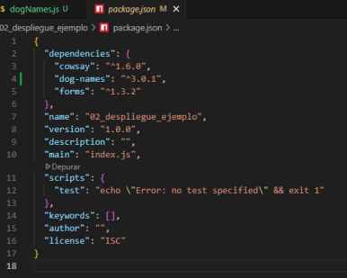
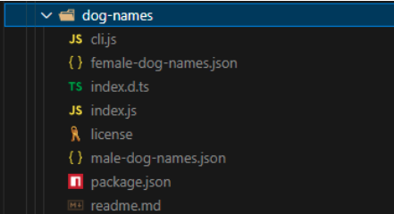

Cómo desplegar un proyecto en node
Para desplegar un proyecto, solo tendremos que poner el comando npm -i.
En este caso, voy a hacer un despliegue de un package.json propio, solo pegaremos el .json en la nueva carpeta y veremos que el nuevo proyecto importa todas las dependencias y paquetes del antiguo proyecto a importar.
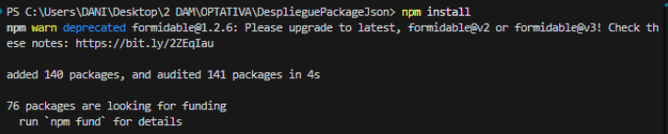
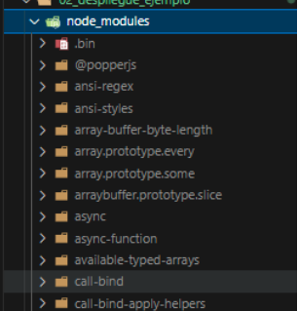
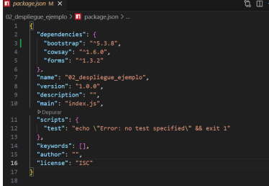

Http
Node.js incluye un potente módulo HTTP integrado que le permite crear servidores HTTP y realizar solicitudes HTTP.
Este módulo es esencial para crear aplicaciones web y API en Node.js.
Características clave
- Crea servidores HTTP para gestionar las peticiones y enviar las respuestas.
- Realizar solicitudes HTTP a otros servidores
- Gestionar diferentes métodos HTTP (GET, POST, PUT, DELETE, etc.)
- Trabajar con encabezados de solicitud y respuesta
- Gestionar datos de transmisión para grandes cargas útiles

Cómo usar http
Para utilizar el módulo HTTP, inclúyalo en su aplicación utilizando el require()método:
// Using CommonJS require (Node.js default)
const http = require('http');
// Or using ES modules (Node.js 14+ with "type": "module" in package.json)
// import http from 'http';

Creación de un servidor HTTP
El createServer()método del módulo HTTP crea un servidor HTTP que escucha las solicitudes en un puerto específico y ejecuta una función de devolución de llamada para cada solicitud.
Ejemplo básico de servidor HTTP
// Import the HTTP module
const http = require('http');
// Create a server object
const server = http.createServer((req, res) => {
// Set the response HTTP header with HTTP status and Content type
res.writeHead(200, { 'Content-Type': 'text/plain' });
// Send the response body as 'Hello, World!'
res.end('Hello, World!\n');
});
// Define the port to listen on const PORT = 3000;
// Start the server and listen on the specified port
server.listen(PORT, 'localhost', () => {
console.log(`Server running at http://localhost:${PORT}/`);
});

Explicación del código
- http.createServer()- Crea una nueva instancia de servidor HTTP
- La función de devolución de llamada se ejecuta para cada solicitud con dos parámetros:
  - req- El objeto de solicitud (http.IncomingMessage)
  - res- El objeto de respuesta (http.ServerResponse)
- res.writeHead()- Establece el código de estado y los encabezados de la respuesta.
- res.end()Envía la respuesta y finaliza la conexión.
- server.listen()- Inicia el servidor en el puerto especificado
Ejecutando el servidor
- Guarda el código en un archivo llamadoserver.js
- Ejecutar el servidor usando Node.js:
node server.js
Visite http://localhost:3000 en su navegador para ver la respuesta.

Trabajar con encabezados HTTP
Las cabeceras HTTP te permiten enviar información adicional con tu respuesta.
Este res.writeHead()método se utiliza para establecer el código de estado y las cabeceras de respuesta.

Configuración de encabezados de respuesta
Ejemplo: Configuración de varios encabezados
const http = require('http');
const server = http.createServer((req, res) => {
// Set status code and multiple headers
res.writeHead(200, {
'Content-Type': 'text/html',
'X-Powered-By': 'Node.js',
'Cache-Control': 'no-cache, no-store, must-revalidate',
'Set-Cookie': 'sessionid=abc123; HttpOnly'
});
res.end('<h1>Hello, World!</h1>');
});
server.listen(3000, () => {
console.log('Server running at http://localhost:3000/');
});

Códigos de estado HTTP comunes
Código | Mensaje | Descripción
200 | DE ACUERDO | Respuesta estándar para solicitudes HTTP exitosas
201 | Creado | La solicitud se ha atendido y se ha creado un nuevo recurso.
301 | Mudarse permanentemente | El recurso se ha trasladado a una nueva URL.
400 | Solicitud incorrecta | El servidor no puede procesar la solicitud debido a un error del cliente.
401 | No autorizado | Se requiere autenticación.
403 | Prohibido | El servidor rechaza la autorización de la solicitud.
404 | Extraviado | No se pudo encontrar el recurso solicitado.
500 | Error Interno del Servidor | Se produjo una situación inesperada

Ejemplo de métodos get y post en HTTP
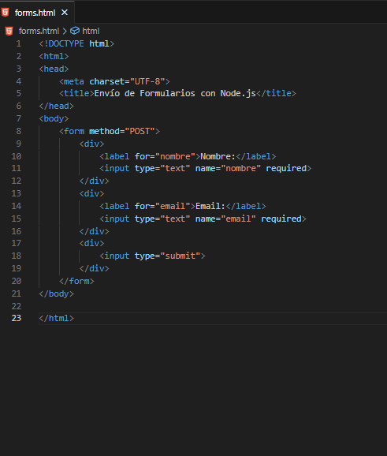
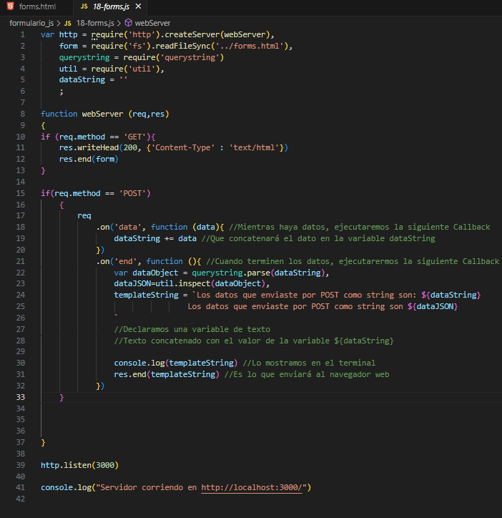

Conclusiones
No me gusta trabajar sobre presión, no trabajo de forma correcta y me salto algunos pasos importantes.

